**合同编号:****0702-2022-QEO**

**认证证书信息确认书**

|  |  |  |  |  |  |
| --- | --- | --- | --- | --- | --- |
| 受审核方名称 | **杭州凯瑞劳动服务有限公司** | | | 审核组长 | **王献华** |
| 订单号 |  | | | 证书号 | Q:,E:,O: |
| 组织机构代码 | 91330105796681031K | | | 是否带CNAS标志 | ¨ 带标 ¨不带标 |
| 认证标准 | ■ GB/T 19001-2016 idt ISO 9001:2015标准 (不适用： 条款)  □ GB/T 50430-2017 (不适用： 条款)；  ■ GB/T 24001-2016 idt ISO 14001:2015标准；  ■ GB/T 45001-2020 idt ISO 45001:2018标准；  □ GB/T 23331-2020 idt ISO 50001:2018标准；  □RB/T XXXX-XXXX  □ISO 22000-2018  □GB/T 27341-2009&GB 14881-2013&危害分析与关键控制点（HACCP体系）认证补充要求 1.0 | | | 企业体系有效人数 | Q:65,E:65,O:65 |
| 审核类型 | **■初次认证****□监督审核****□再认证****□特殊审核□换证** | | | | |
| 变更内容 | **□组织名称变更□地址变更□认证范围变更（□扩大□缩小）** | | | | |
| 请选择所需求的证书语言. 对其它语言需求，如有必要，请另附表单. | | | | | |
|  | 中文公司名称及地址 | 中文认证范围 | | | |
| 公司名称 | 杭州凯瑞劳动服务有限公司 | Q：许可证范围内劳务派遣、劳务承包（办公场所和厂区保洁服务）  E：许可证范围内劳务派遣、劳务承包（办公场所和厂区保洁服务）所涉及场所的相关环境管理活动  O：许可证范围内劳务派遣、劳务承包（办公场所和厂区保洁服务）所涉及场所的相关职业健康安全管理活动 | | | |
| 注册地址 | 浙江省杭州市拱墅区康桥街道西杨直街89号502室 |
| 经营地址 | 浙江省杭州市拱墅区储鑫路28号（春秋华庭西北门商铺） |
| (注：除介词和连词外，首字母大写） | | | | | |
|  | 英文公司名称及地址 English company name & address | 英文认证范围  English Scope | | | |
| **Company Name**公司名称 | **Hangzhou Kairui Labor Service Co.,Ltd.** | QMS/EcMS | Labor dispatch and labor contract within the scope of the license (cleaning services of office and factory) | | |
| EMS | The relevant environmental management activities of the places involved in the labor dispatch and labor contract within the scope of the license (cleaning services of office and factory) | | |
| **Registration Address**注册地址 | Room 502,No. 89,Xiyangzhijie, Kangqiao Street, Gongshu District , Hangzhou City, Zhejiang Province, P.R.China | OHSMS | The relevant occupational health and safety management activities of the places involved in the labor dispatch and labor contract within the scope of the license (cleaning services of office and factory) | | |
| EnMS |  | | |

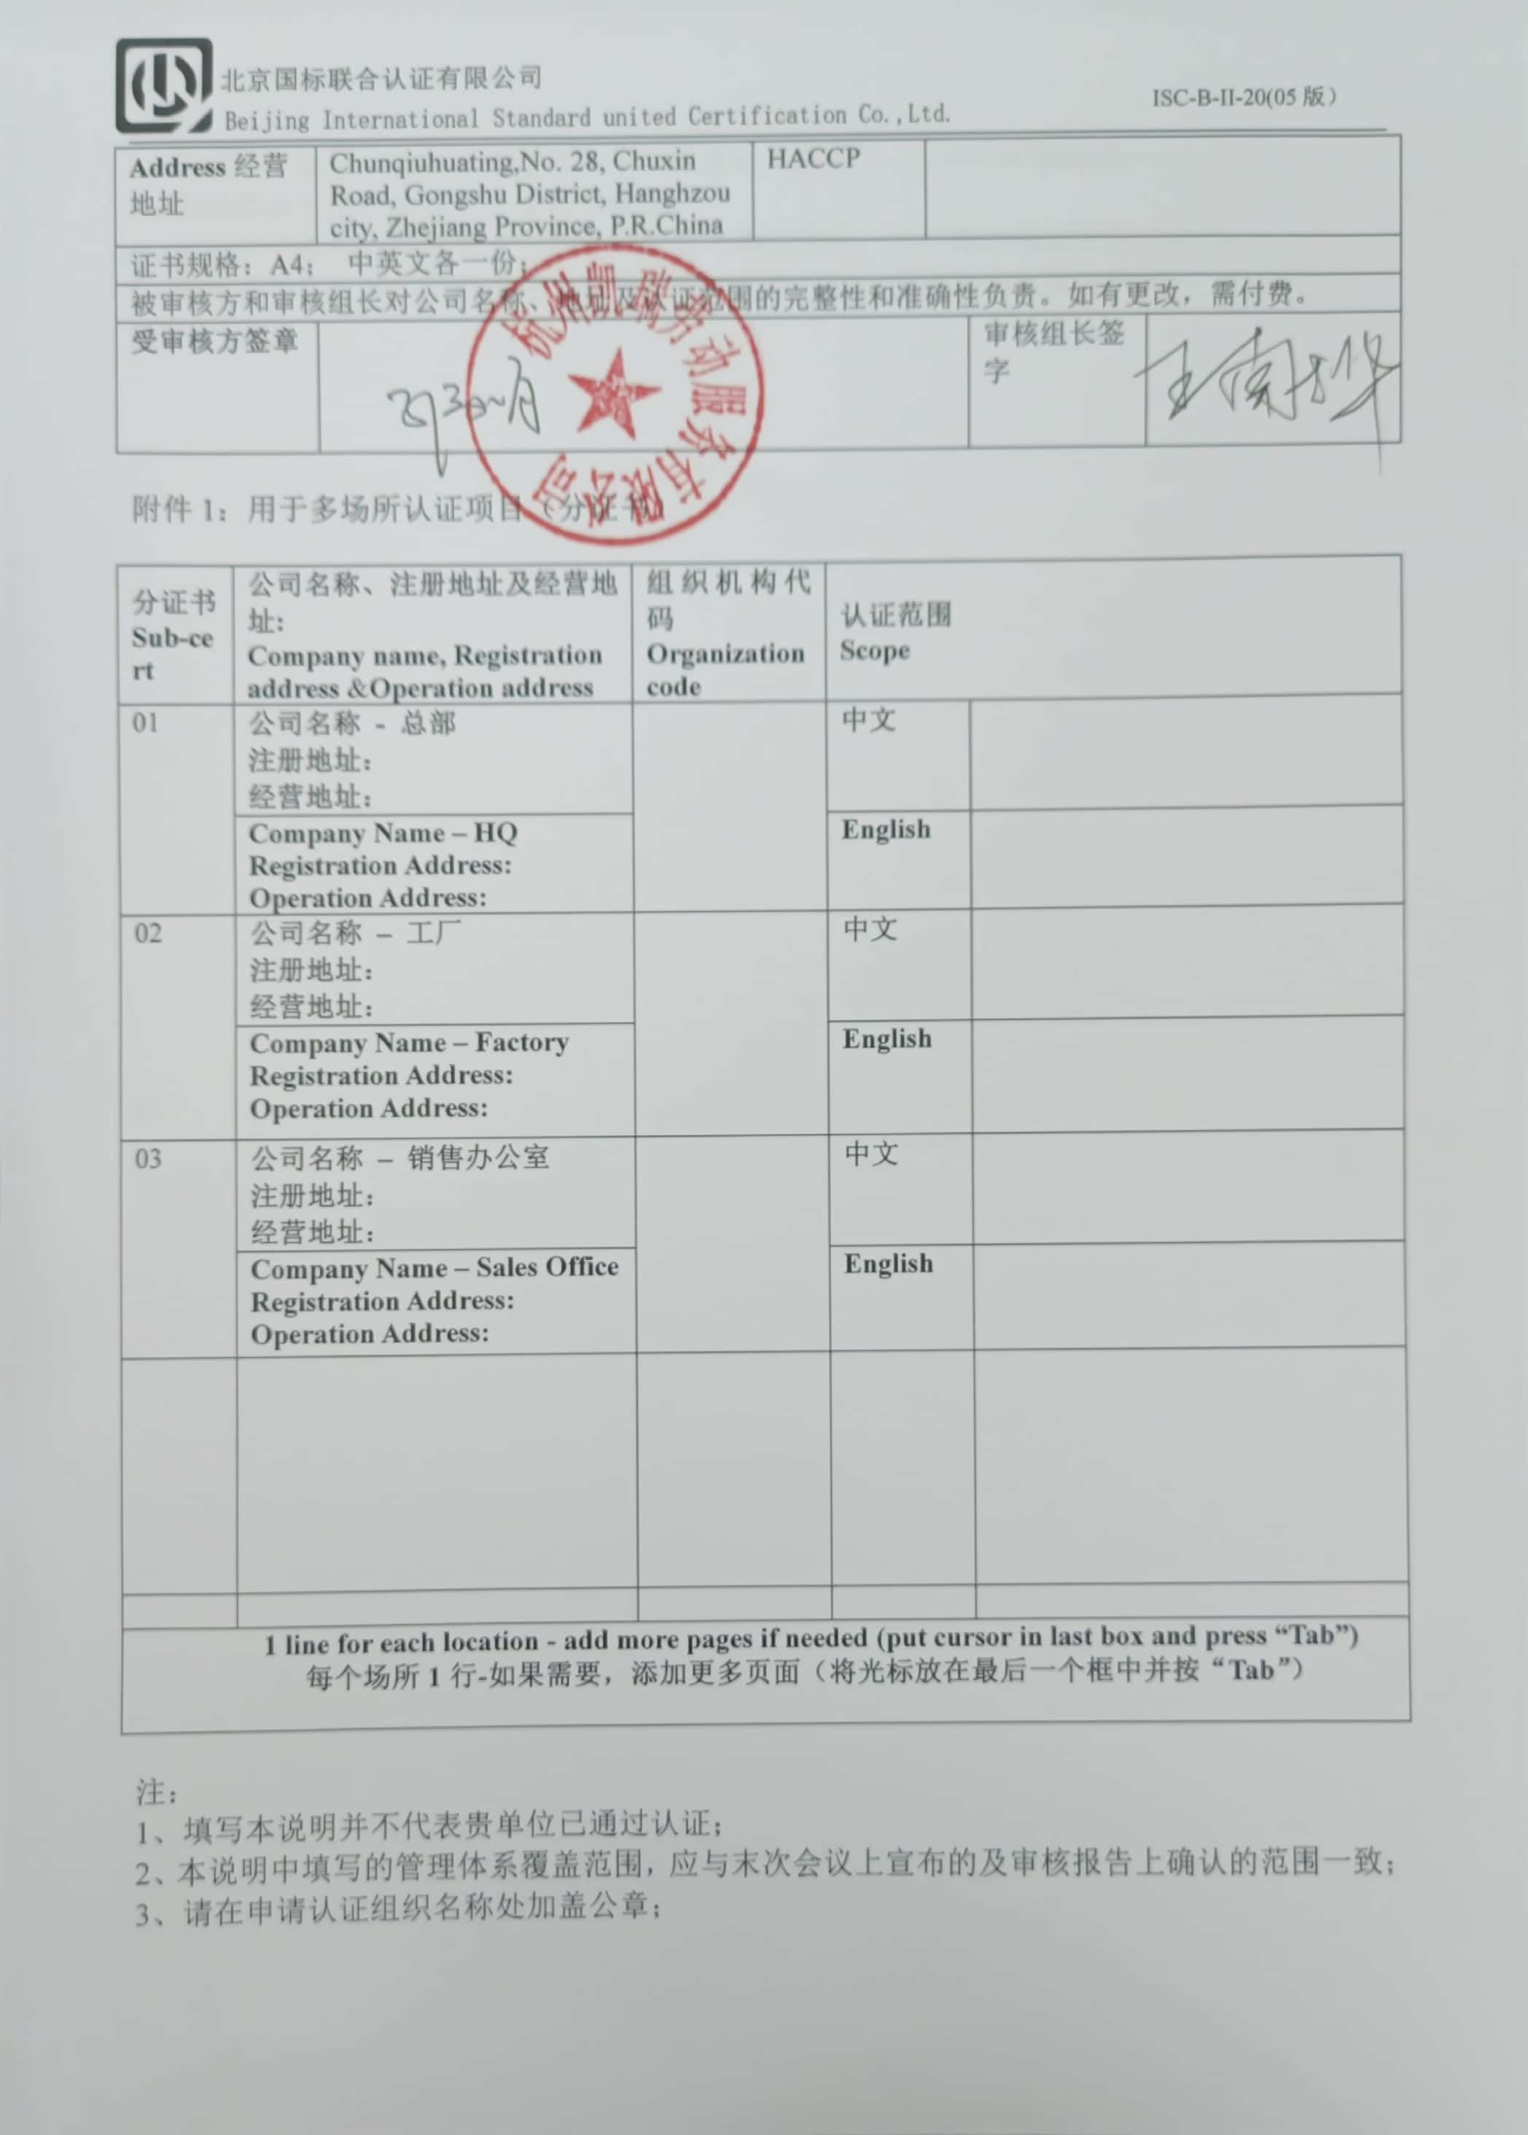

4、组织三个地址一致时只需填写一个，其余填“同上”，不同时分别填写；

5、组织需自行提供英文版认证证书信息。

6、组织如不能自行提供英文信息的，公司可协助翻译，组织需缴纳翻译费200元；

7、翻译费用可直接与审核费用一同汇入我公司账户或由审核组长从现场带回。